Vilkaviškio r. Kybartų lopšelis-darželis „Ąžuoliukas“
Meninio ugdymo pedagogė Inga Leonavičienė

Sveika gyvensena – gyvenimo būdas nuo mažens

Vaikų sveikatą kasdien veikia įvairūs veiksniai: ugdymosi aplinka, mityba, fizinis aktyvumas, laisvalaikio praleidimas ir daugelis kitų. Gera sveikata pati savaime neateina. Tam reikia valios, pastangų, supratimo, kas stiprina sveikatą, o kas žaloja, taip pat sistemingo bei nuoseklaus tėvų, pedagogų, sveikatos priežiūros specialistų bendradarbiavimo ir bendro tikslo siekimo. Sveikas, gražus, dailiai sudėtas vaikas – tai visų tėvų svajonė ir pedagogų tikslas. Ar vaikas toks užaugs, pirmiausia priklausys nuo tėvų, nuo sąlygų, kurias jie sudarys vaikui, nuo gyvenimo būdo ir įpročių, kuriuos vaikai perims iš tėvų.

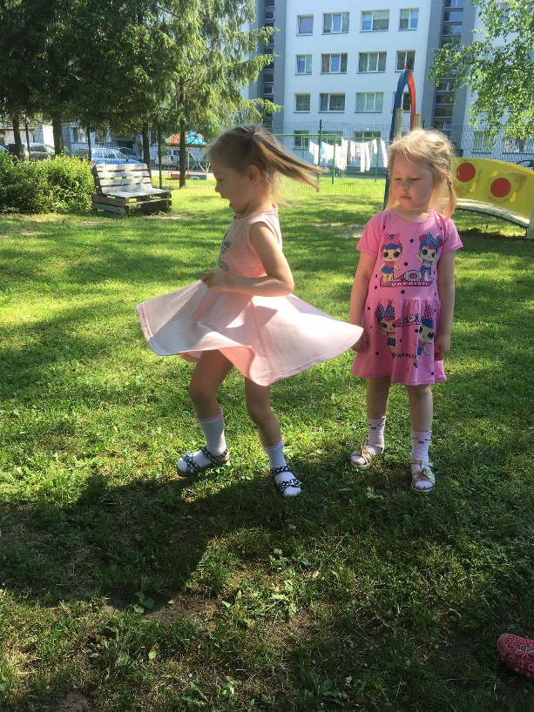

Fizinis aktyvumas yra būtina sveikos gyvensenos dalis, teigiamai veikianti vaiko, o vėliau ir suaugusiojo sveikatą. Tai patvirtina gausūs moksliniai tyrimai. Fizinis aktyvumas ypač svarbus ikimokyklinio amžiaus vaikams, kurie intensyviai auga ir vystosi. Jiems būdingas didelis prigimtinis judėjimo poreikis. Judėjimas – būtina sąlyga vaiko organizmui augti ir normaliai vystytis. Vaikui judėjimas – įgimta savybė, tai yra troškimas nuolat veikti, būti aktyviam, išreikšti save per įvairią veiklą. Fizinis aktyvumas ankstyvoje vaikystėje tiesiogiai teigiamai veikia vaiko raidą. Pasaulio sveikatos organizacija vaikams rekomenduoja ne mažiau kaip 60 min. fizinio krūvio kasdien, kurio poveikis organizmui neabejotinai yra teigiamas: stimuliuoja viso organizmo gyvybinę veiklą ir augimo procesus, tobulina organizmo termoreguliaciją, didina organizmo atsparumą peršalimo ligoms, didina protinį darbingumą, gerina miegą, ramina nervų sistemą, sukelia teigiamas emocijas, sustiprina pasitikėjimą savimi, ugdo savitvardą. Rekomendacijose pabrėžiama, kad fizinė veikla turėtų būti kuo visapusiškesnė, įvairesnė ir įkvepianti tolesnį norą mankštintis.

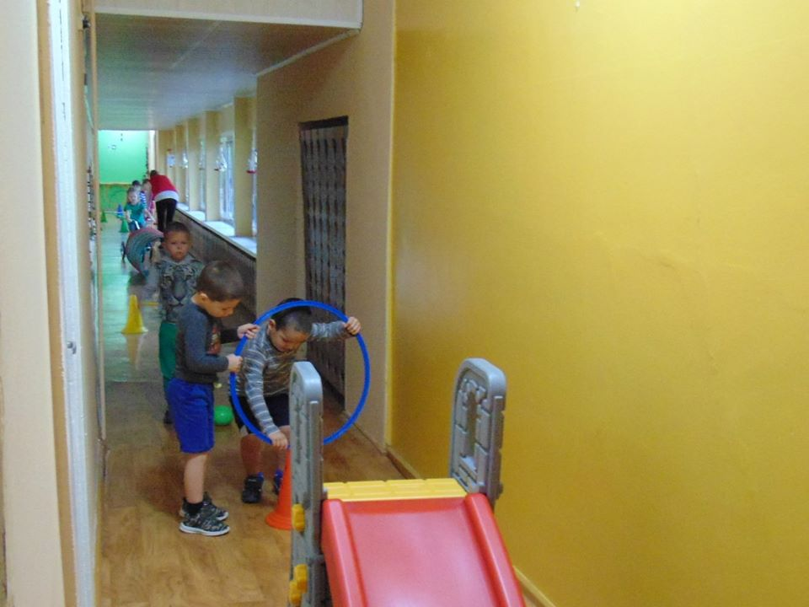

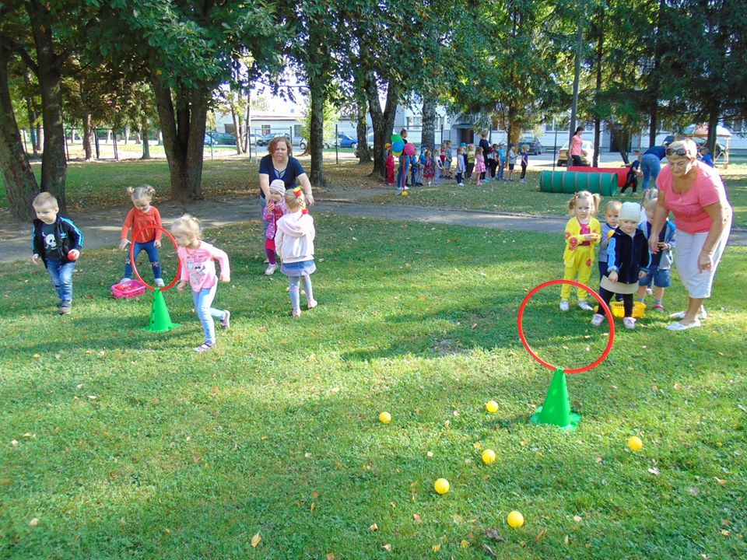
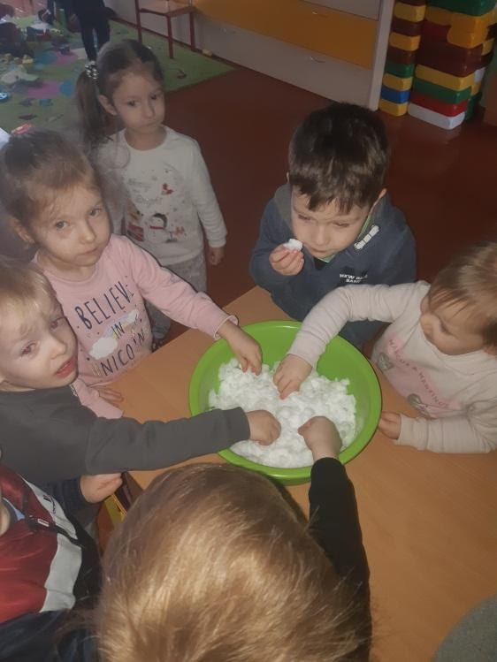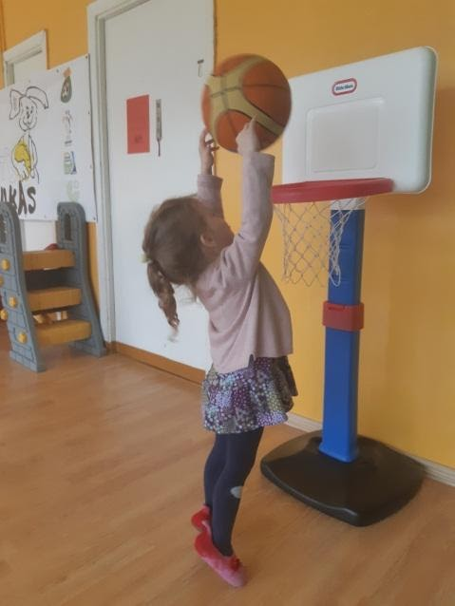

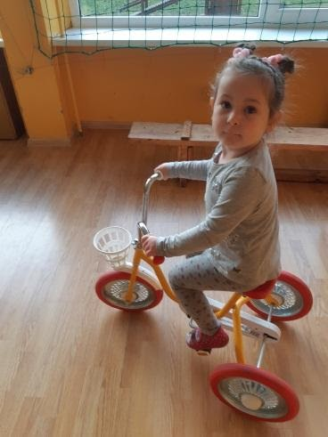

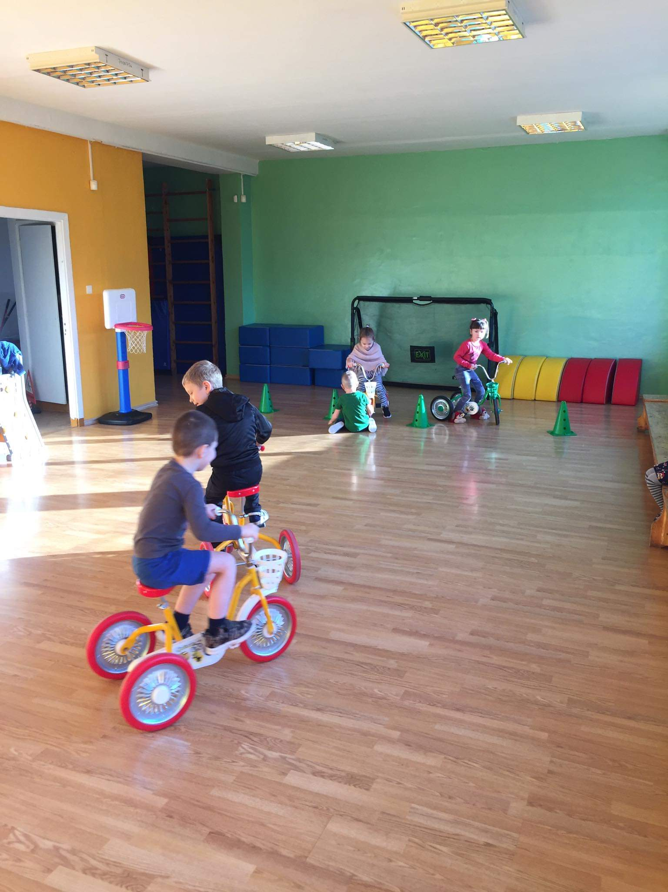

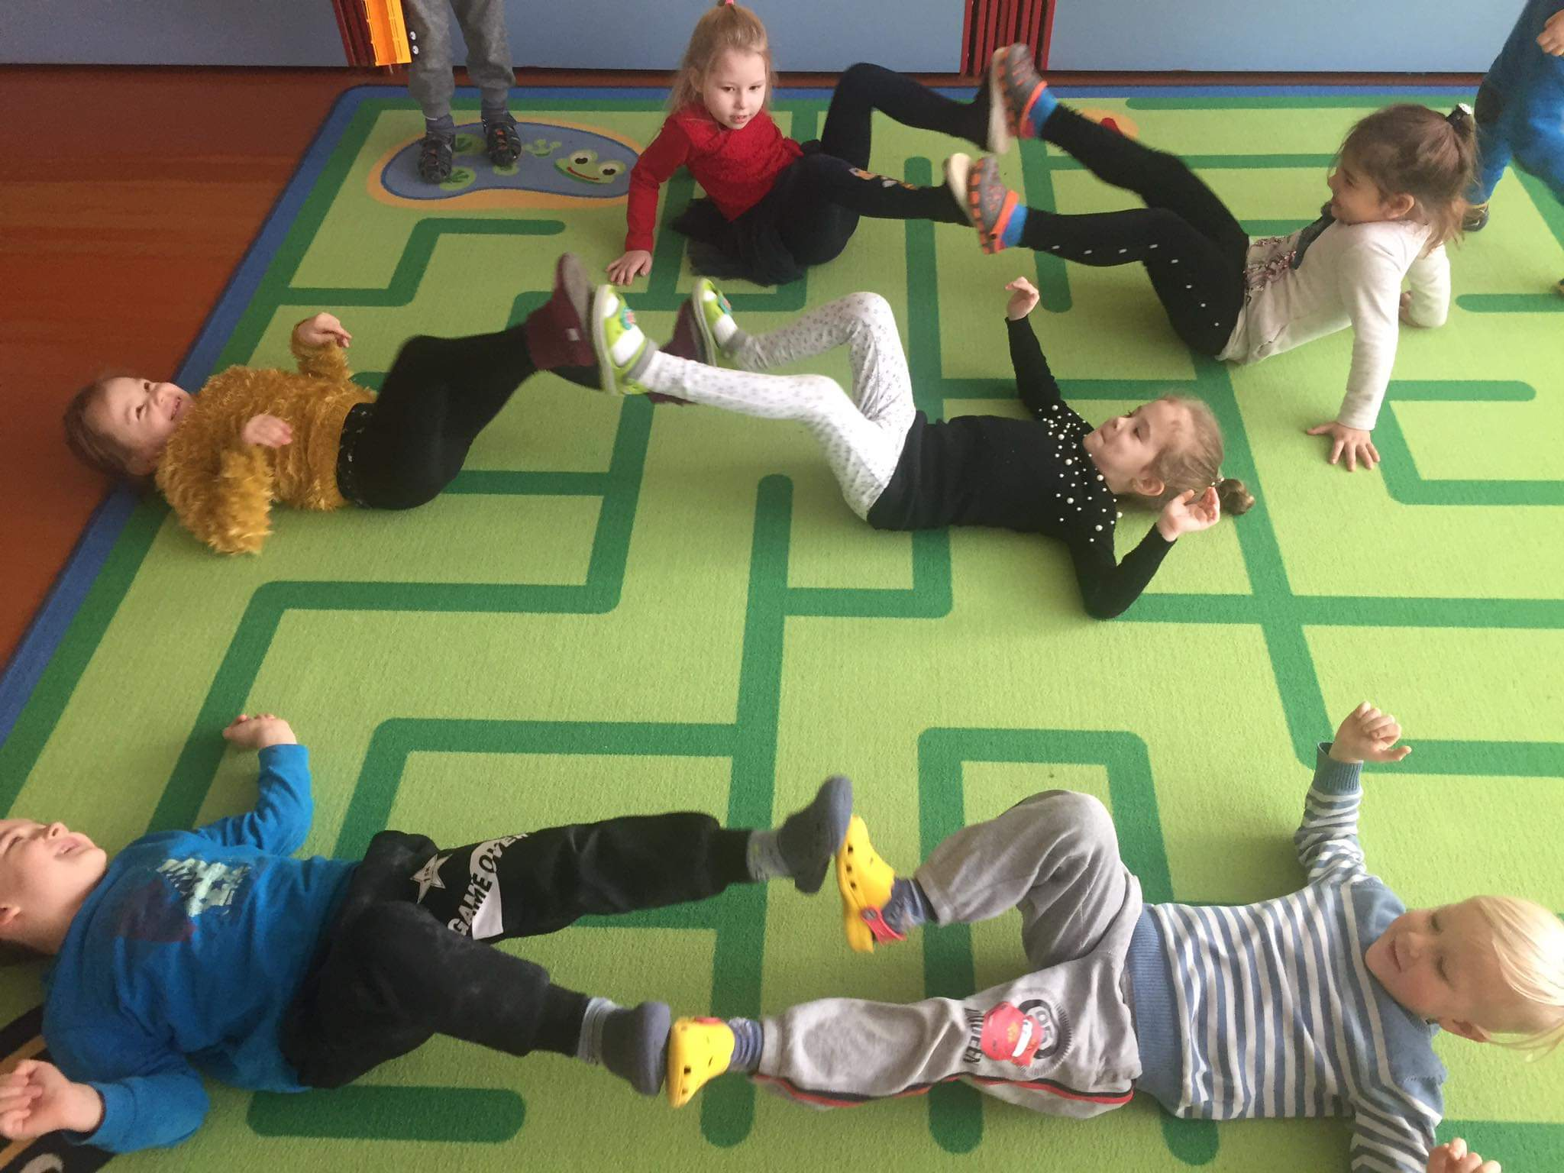

Sveika mityba – vienas svarbiausių sveikos gyvensenos veiksnių, tai įvairus ir tinkamai parinktas maistas, aprūpinantis organizmą būtinu angliavandenių, riebalų, baltymų, vitaminų ir mineralų kiekiu. Netinkamai maitintis įprantama jau vaikystėje. Nors mitybos įpročius ir maisto pasirinkimą lemia socialiniai, ekonominiai, kultūriniai ir kiti veiksniai, vaiko mitybos įpročių formavimasis labiausiai priklauso nuo tėvų, jų nuostatos, šeimos tradicijų, perduodamų iš kartos į kartą. Vaikams turi būti teikiamas kuo šviežesnis ir įvairesnis maistas. Sudarant kasdienį valgiaraštį, ypatingas dėmesys turi būti skiriamas produktų derinimui.

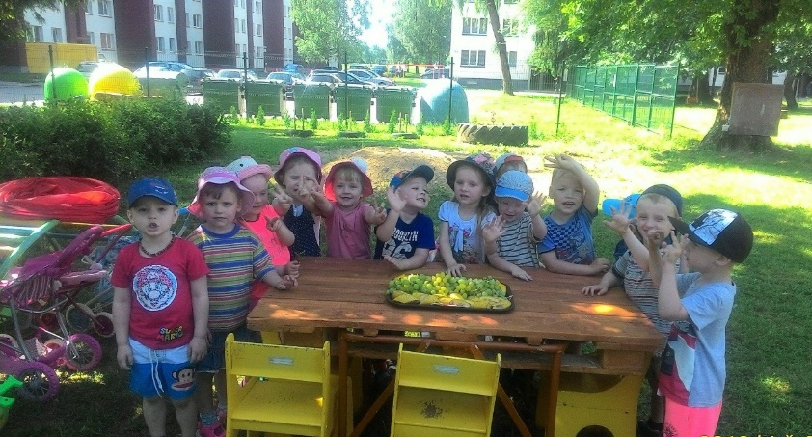

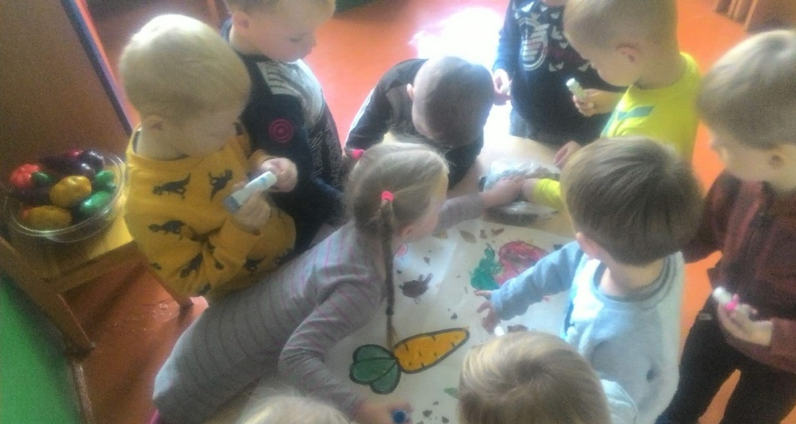
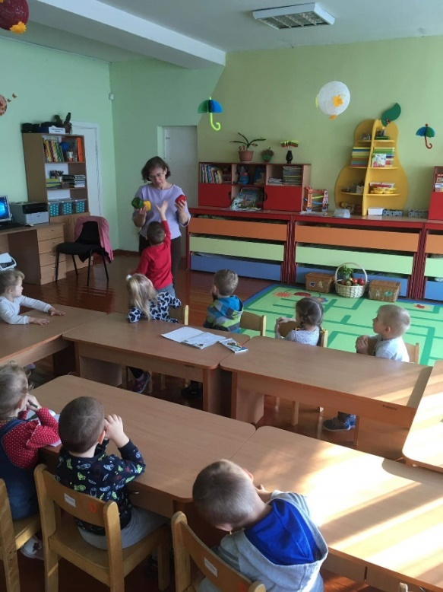
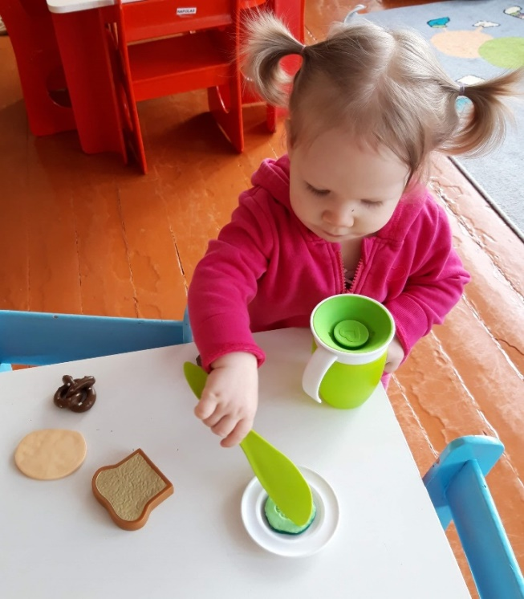
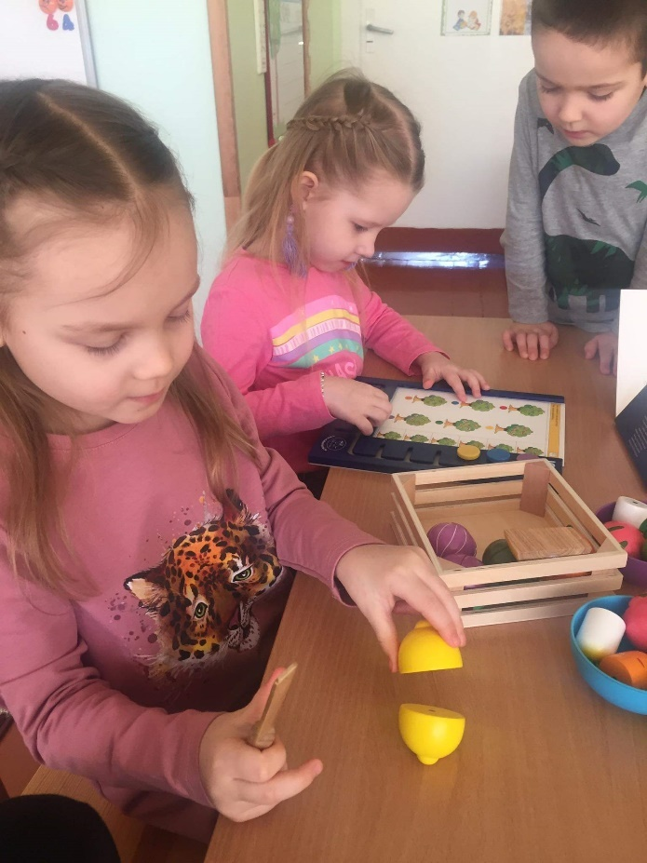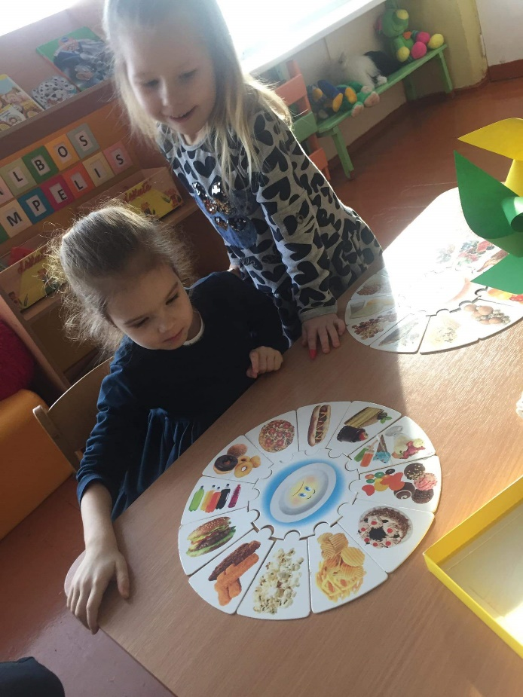

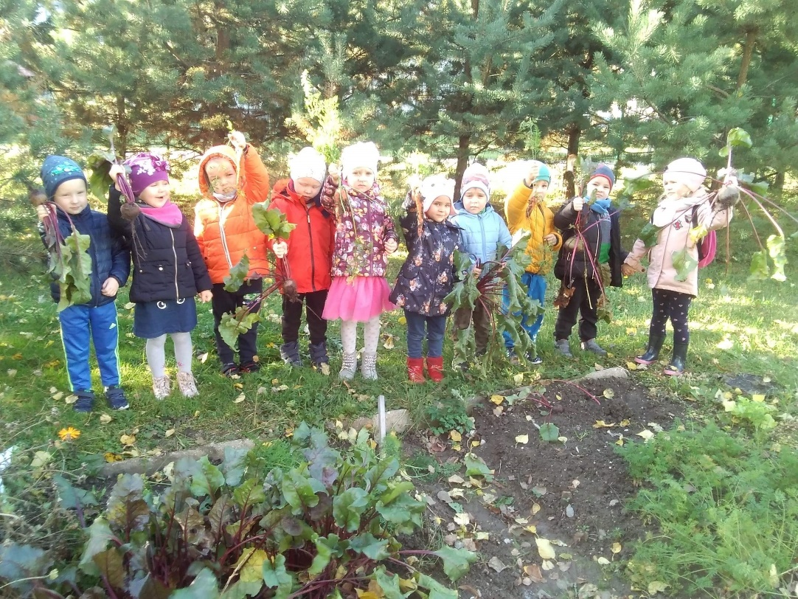

Asmens higiena – vaikas, įgijęs asmens higienos įgūdžių pradmenis, tampa mažiau priklausomas nuo suaugusio, savarankiškesnis, pradeda suvokti save ir savo galimybes, labiau pasitiki savimi. Švara – tai sveikatos dalis, o higienos įgūdžių laikymasis – gyvenimo būdas, formuojamas nuo ankstyvos vaikystės. Visų pirma, atsakomybė už higieninių įgūdžių formavimą pirmiausia tenka tėvams, šeimai. Tačiau ne kiekvienoje šeimoje vaikas skatinamas to išmokti. Labai svarbu, kad vaikams, lankantiems ikimokyklinę įstaigą, būtų sudaromos sąlygos ir galimybė kasdien ir nuosekliai mokytis elementarių higienos normų, taisyklių. Šis darbas turi vykti glaudžiai bendradarbiaujant vaikui, pedagogui ir tėvams. Svarbiausias tikslas – formuoti tvirtus higienos įgūdžių laikymosi pagrindus darželyje, siekti tęstinumo principo šeimoje. Tėvai ir namų aplinka veikia labiau negu darželis. Šeimoje susiformuoja požiūris į žmones, aplinką, pasaulį, į patį save. Namai ir šeima formuoja vaiko įpročius.

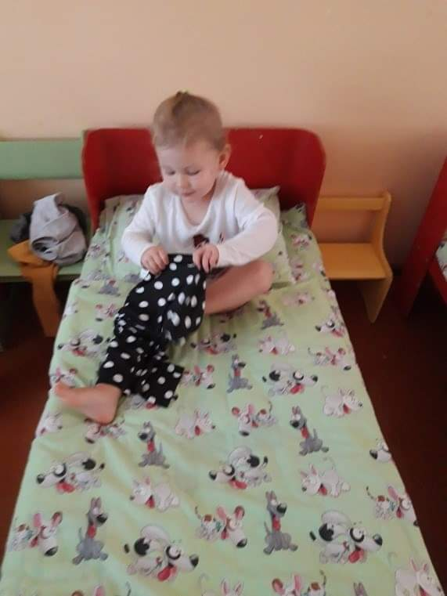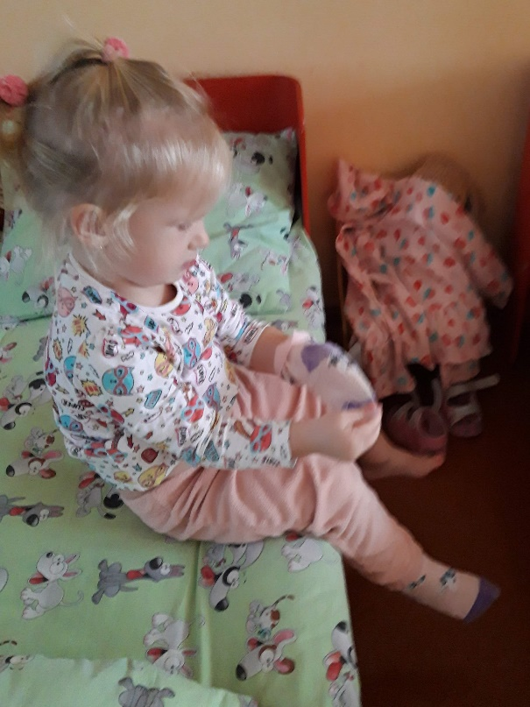

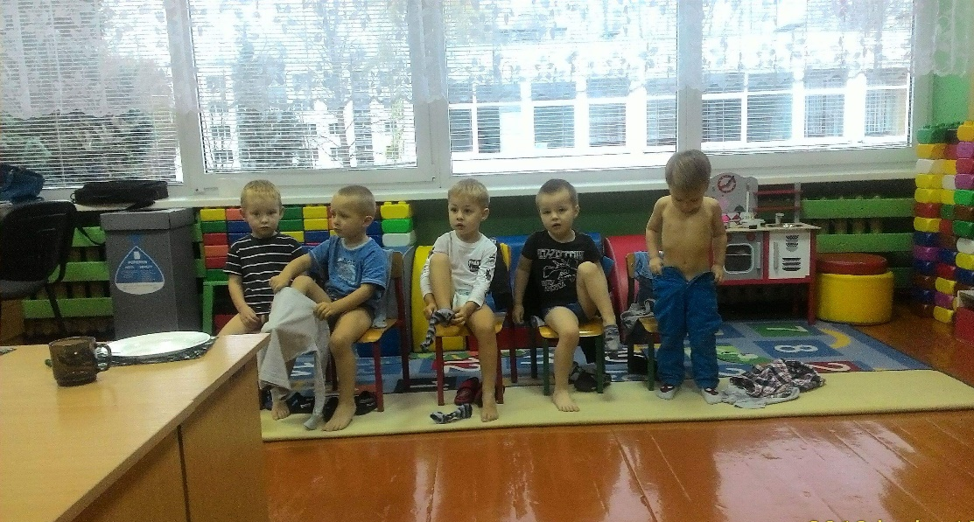

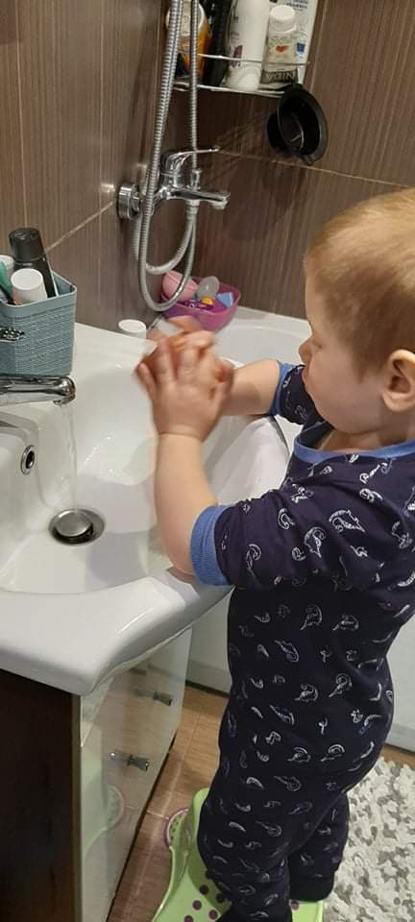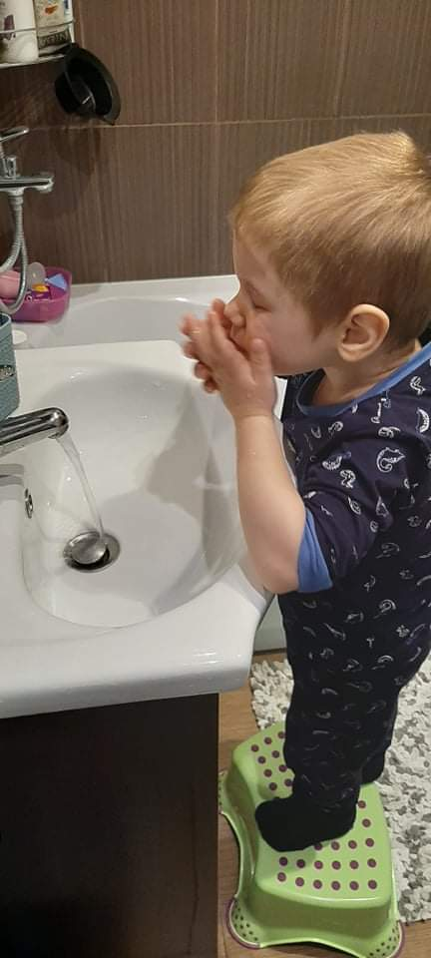

Tabako, alkoholio ir kitų psichiką veikiančių medžiagų vartojimo prevencija – liūdna, kad keletas įpročių yra nesuderinami su sveika gyvensena. Iš pirmo žvilgsnio žalingi įpročiai, kaip rūkymas, alkoholio, narkotikų vartojimas gali pasirodyti mažai svarbūs ikimokyklinio amžiaus vaikams. Tačiau vaikų požiūris į žalingus įpročius formuojasi ankstyvoje vaikystėje ir pirmaisiais mokykliniais metais. Įstaigoje į kasdienes vaikų veiklas integruojama Alkoholio, tabako ir kitų psichiką veikiančių medžiagų vartojimo prevencijos programa, kurios tikslas – ugdyti asmenį, motyvuotą sveikai gyventi, nevartoti alkoholio, tabako ir kitų psichiką veikiančių medžiagų

Nelaimingų atsitikimų, traumų, streso prevencija – kiekvienas metų laikas mus džiugina ir vilioja įvairiomis pramogomis, tačiau visus metus reikia išlikti budriems, norint išvengti įvairių traumų ir susirgimų. Pavasarį, prabudus gamtai, sužydėjus pievų augalams ir medžiams, reiktų saikingai leisti laiką gamtoje ir ypač tiems, kurie skundžiasi įvairiomis alerginėmis reakcijomis ir yra alergiški augalų žiedadulkėms. Vasarą turime būti atsargūs aktyviai pramogaudami: važiuodami dviračiu – dėvėti visas privalomas apsaugos priemones, nepamiršti saugaus eismo taisyklių; leisdami laiką prie vandens telkinių – nesimaudyti nežinomose vietose, nešokinėti į vandenį, vaikai gali maudytis tik prižiūrimi suaugusiųjų; paplūdimyje – vengti ilgo buvimo saulėje, naudoti apsaugines odos priežiūros priemones, galvą prisidengti šviesia kepurėle, o akis saugoti po akiniais nuo saulės. Žiemą, esant slidžiai kelių dangai, kaip niekad iškyla pavojus patirti sunkias traumas, todėl reikia pasirūpinti tinkama avalyne ir nepamiršti, kad reikia būti atsargiems džiaugiantis žiemos teikiamais malonumais ir saugotis.
Daugelis iš mūsų net nesusimąsto kokią žalą daro patyčios. Ši rykštė paliečia kiekvieną, tik skirtingai kiekvienas tai išgyvena. Vieni panyra į liūdesį ir nusivylimą, kiti nugrimzta į priklausomybių liūną, o jų šiandien yra išties labai daug. Retas kuris susimąsto, kokia tai praraja, iš kurios labai sunku išlipti. Siekiant patyčių prevencijos ir ugdant vaikų socialinį emocinį intelektą, lopšelyje-darželyje buvo organizuojami sąmoningumo didinimo mėnuo „Be Patyčių“ ir Tolerancijos dienos minėjimas. Šie renginiai padėjo formuoti vaikų supratimą, kad visi esame skirtingi ir tuo ypatingi bei vertingi.

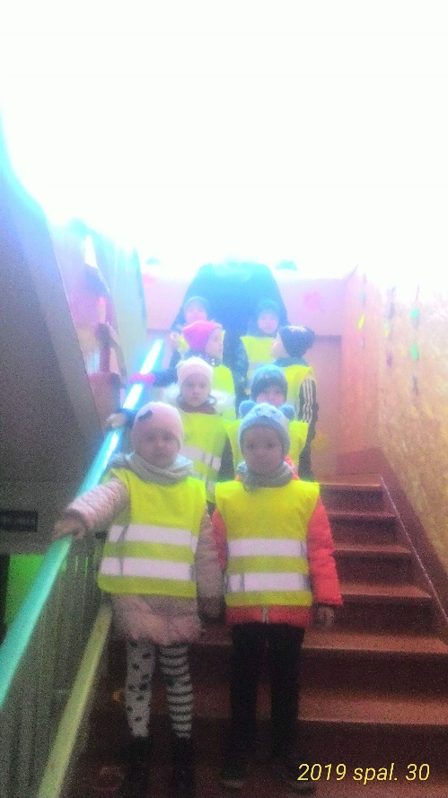

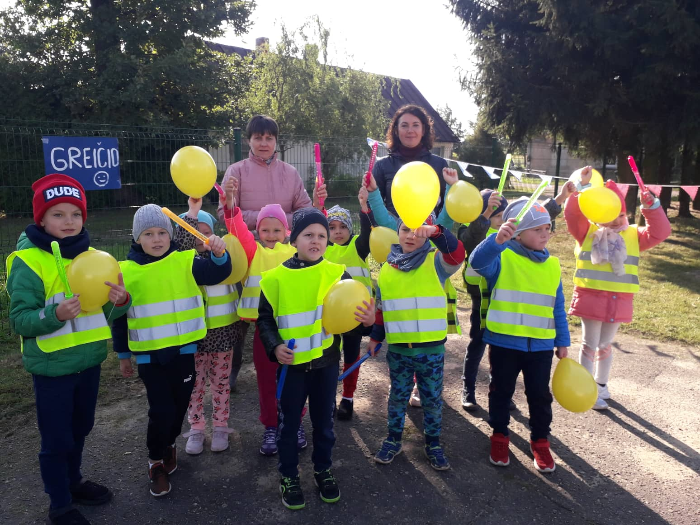
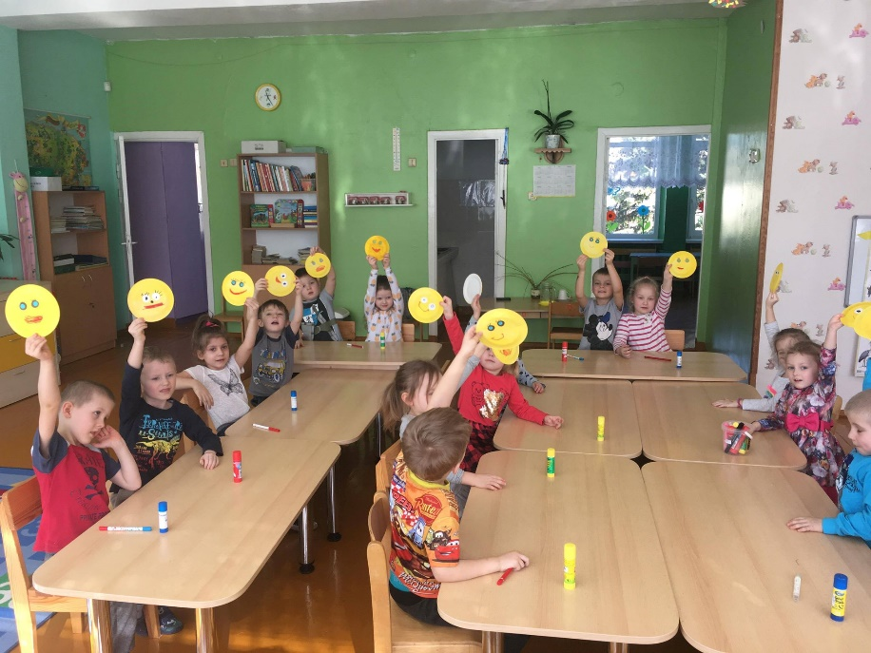
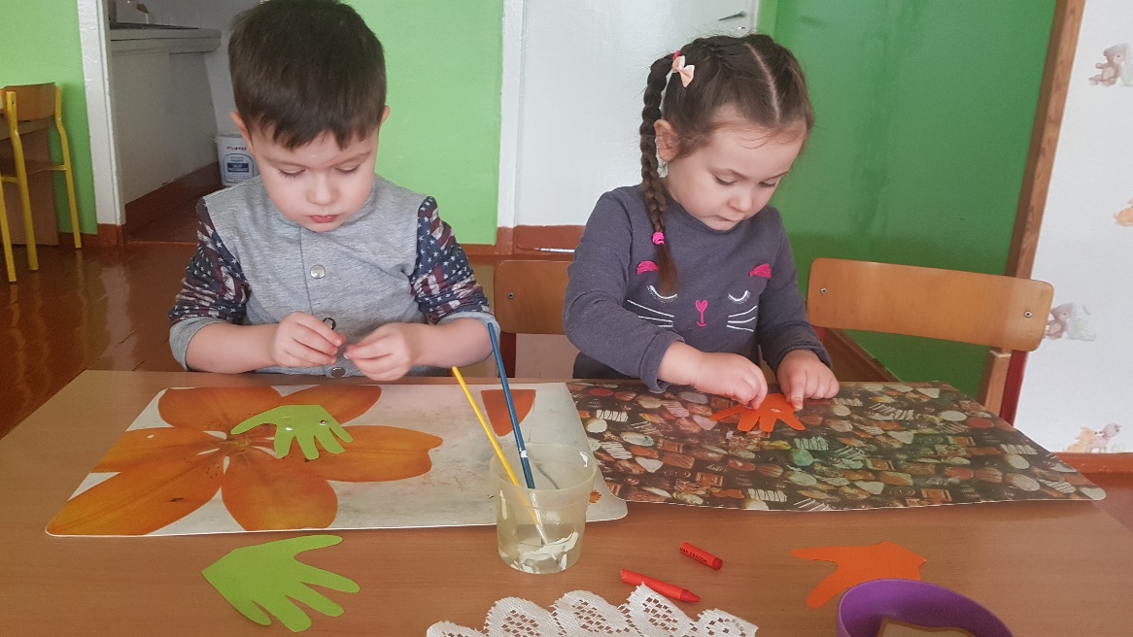

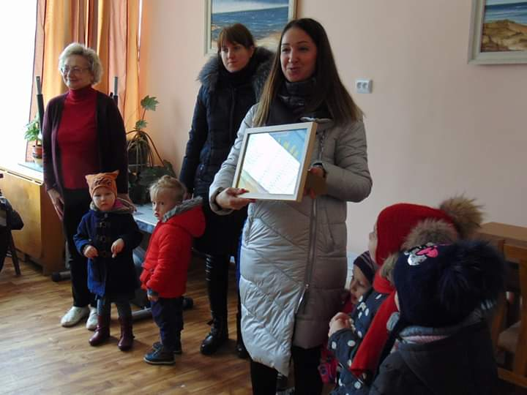

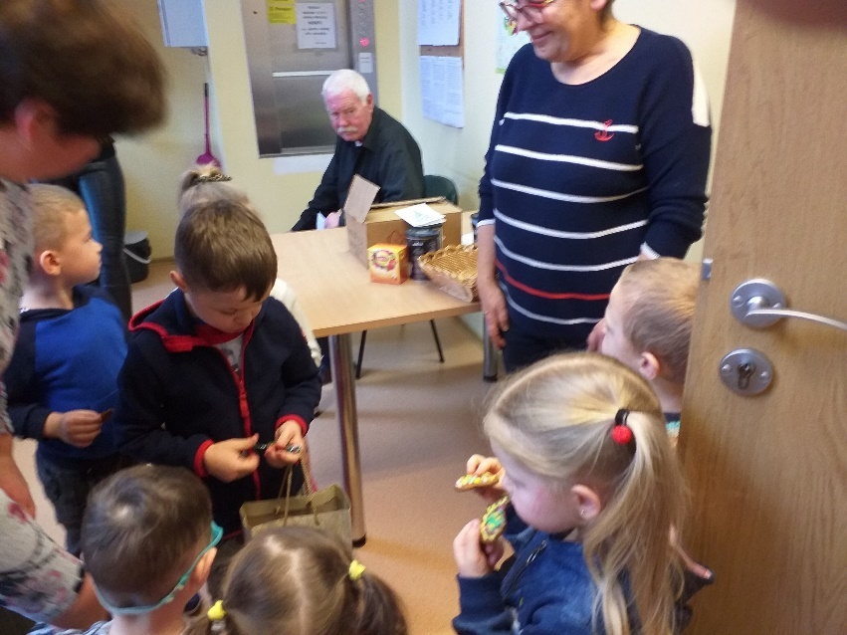

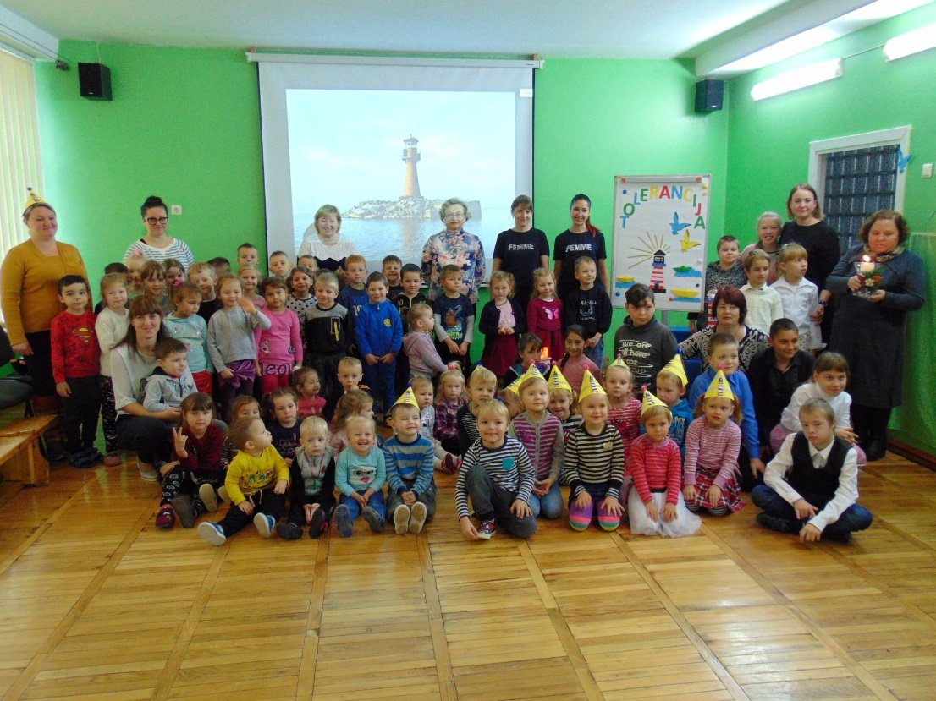

Rengimas šeimai ir lytiškumo ugdymas – vaiko lytiškumas, lytinė jo tapatybė pradeda formuotis vos jam gimus ir trunka, nuolat įgydama vis naujų pavidalų, visą gyvenimą. Kokiais požymiais ir kokiomis ypatybėmis pasižymi ikimokyklinio, priešmokyklinio ir jaunesniojo mokyklinio amžiaus vaiko lytiškumas?
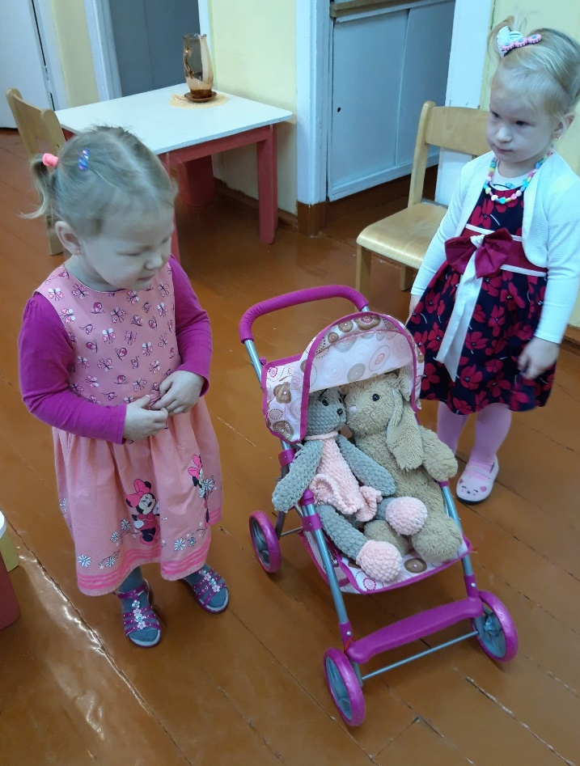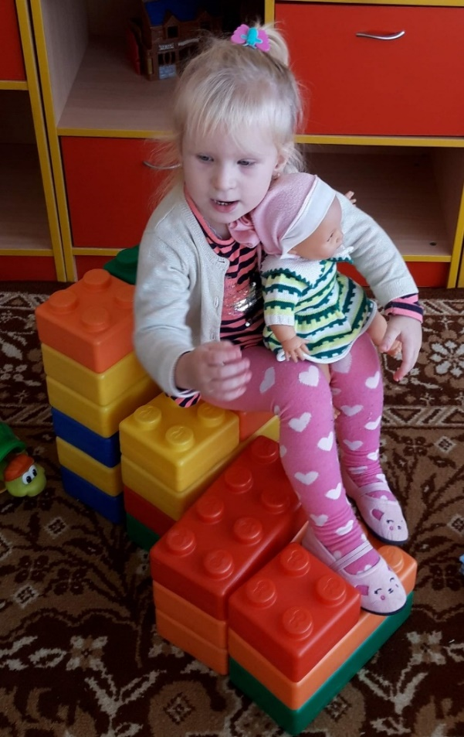

Kas būdinga vaiko lytiškumo raiškai?
Iki 4 metų vaikams būdinga
• Domėtis ir klausti apie kūną, jo funkcijas.
• Domėtis kitų žmonių kūnu, siekti paliesti mamos ar kitų moterų krūtis.
• Tyrinėti savo lytinius organus tiek viešumoje, tiek vaikui esant vienam.
• Siekti matyti kitus žmones nuogus (pavyzdžiui, vonioje ar tualete).
• Rodyti kitiems savo lytinius organus.
• Nusirenginėti ir norėti būti nuogam.
• Glostyti savo lytinius organus ar trinti juos į kitus objektus (pavyzdžiui, baldus, pagalvę, žaislus).
4–6 metų vaikams būdinga
• Suaugusiųjų elgesio imitavimas (laikymasis už rankų, bučiavimasis).
• Kalbėti apie kūną vartojant netinkamus žodžius, nors vaikui ir nėra aiški jų reikšmė.
• Tyrinėti savo kūną su bendraamžiais (žaidžiant „daktarą“, „šeimą“ arba „parodyk man savo, aš tau parodysiu savo“).
• Noras matyti kitus žmones nuogus ar nusirengiančius.
• Tikslingai liesti savo lytinius organus (masturbuotis), kartais šalia esant ir kitiems žmonėms.
Svarbu ir žinotina tėvams (globėjams), kad apibūdintas dažniausias nurodytam amžiaus tarpsniui būdingas vaikų elgesys. Tai nereiškia, kad visos nurodytos lytinio elgesio (lytiškumo) apraiškos pasireikš būtent šiuo amžiaus tarpsniu, nes kiekvienas vaikas yra unikalus ir turi individualių skirtumų.

Vartojimo kultūros ugdymas. Aplinkosaugos tema, nors ir sudėtinga, aktuali nuo pirmųjų vaiko žingsnelių. Juk jei vaikus nuo mažens mokysime, kaip gražiai sutarti su aplinka, kaip ją tausoti ir saugoti, tai daryti vaikams augant bus natūralu ir paprasta. Visi žinome, kokia didelė, su niekuo nepalyginama vertybė yra gaivus oras, grynas vanduo, švari gamta. Ikimokyklinio ir priešmokyklinio ugdymo programose akcentuojamas tiesioginis gamtos išgyvenimas ugdant ekologinį sąmoningumą. Darželinukai mokosi kaip rūšiuoti, taupyti vandenį ir elektrą, naudotis ekologišku transportu. Vaikams reikia padėti ir sudaryti sąlygas pažinti pasaulį jo materialiąją ir dvasinę įvairovę pažinti pasaulio grožį, jo didingumą, įvairovę, skatinti pajusti žmogaus ir gamtos ryšį. Vaikams diegiama, kad pats būdamas gamtos dalis, atsako už gamtos išsaugojimą. Gamta – dvasinio turtėjimo neišsenkantis šaltinis. Vaikai viena ar kita forma susiduria su gamta. Be galo įdomus ir įvairus gamtos pasaulis prabudina vaiko gyvą susidomėjimą, smalsumą, suteikia stimulą žaidimui, darbinei, meninei ir kitai veiklai.
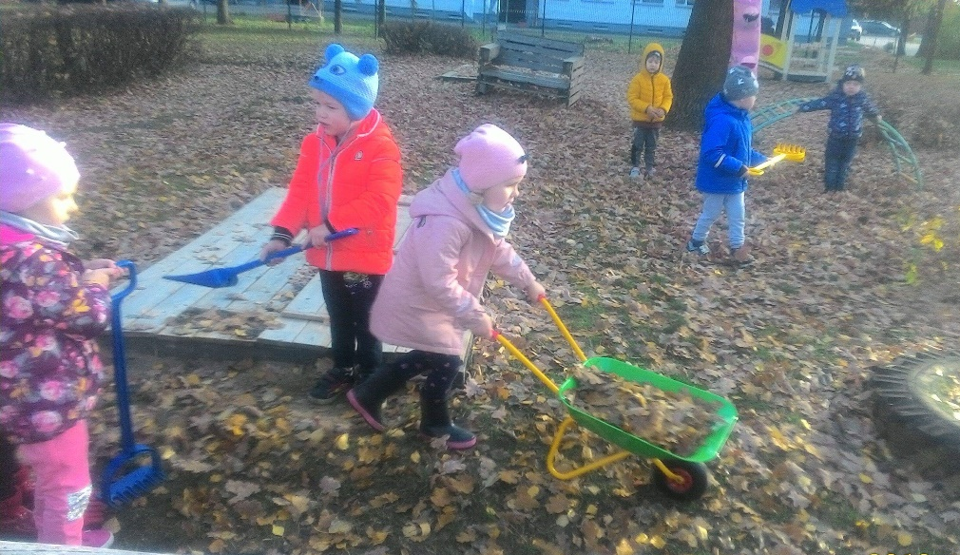
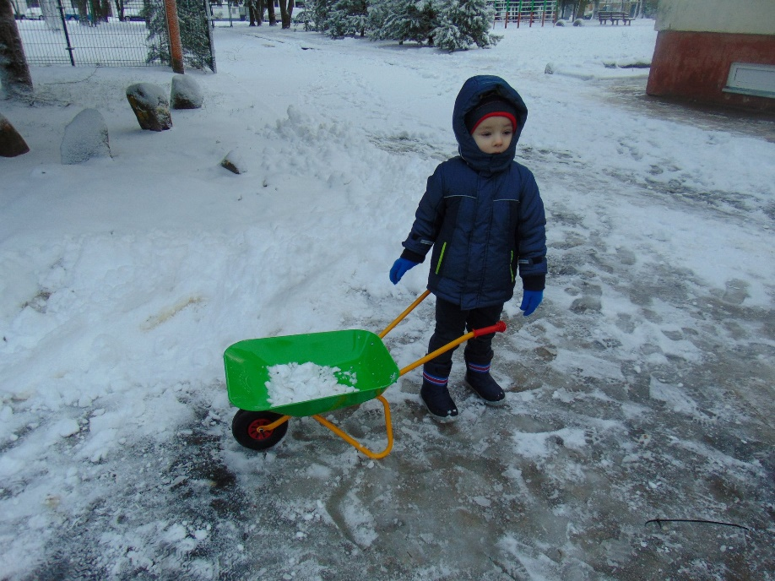

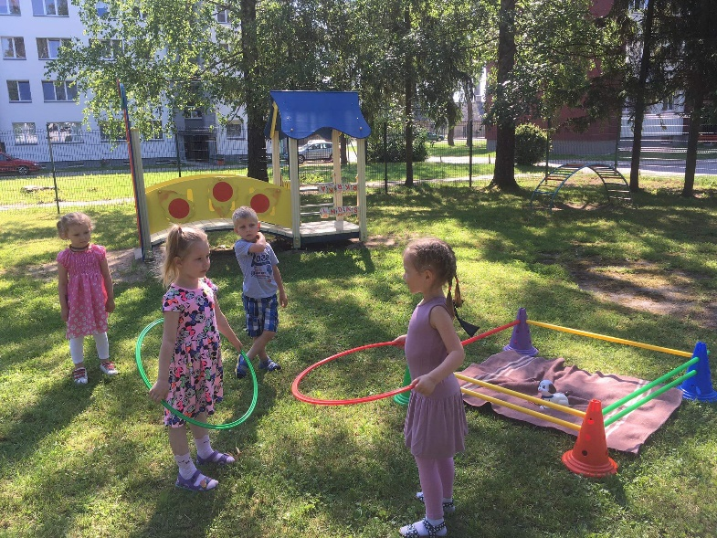
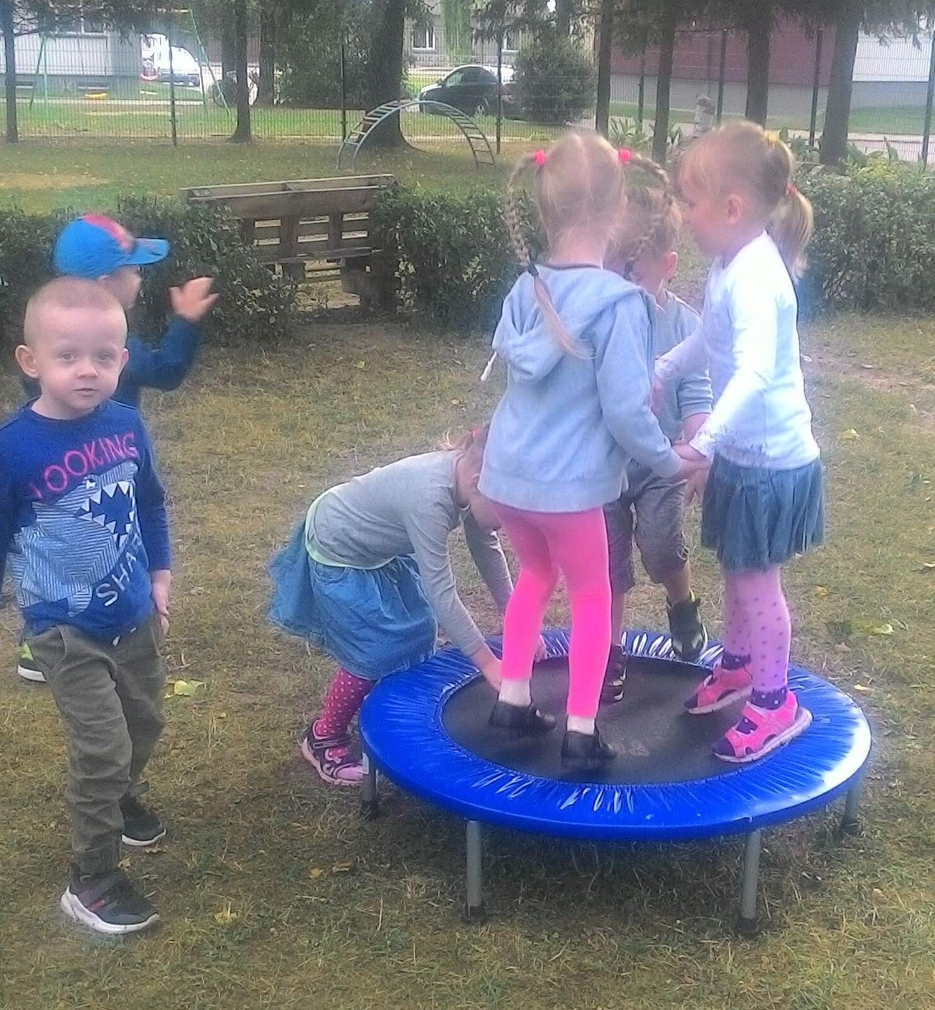
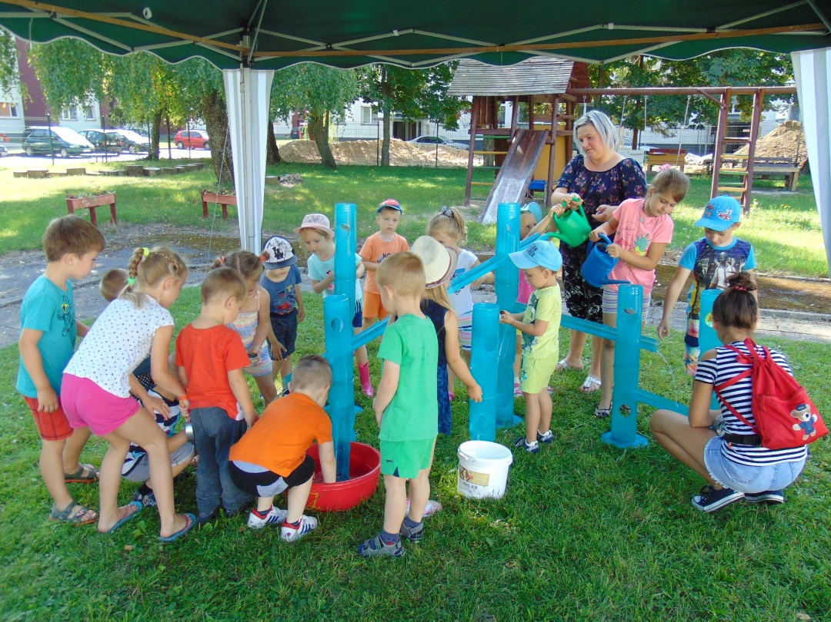

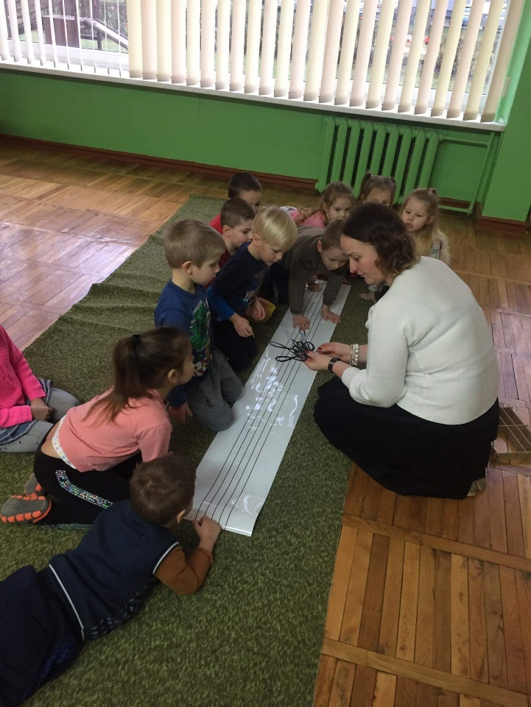
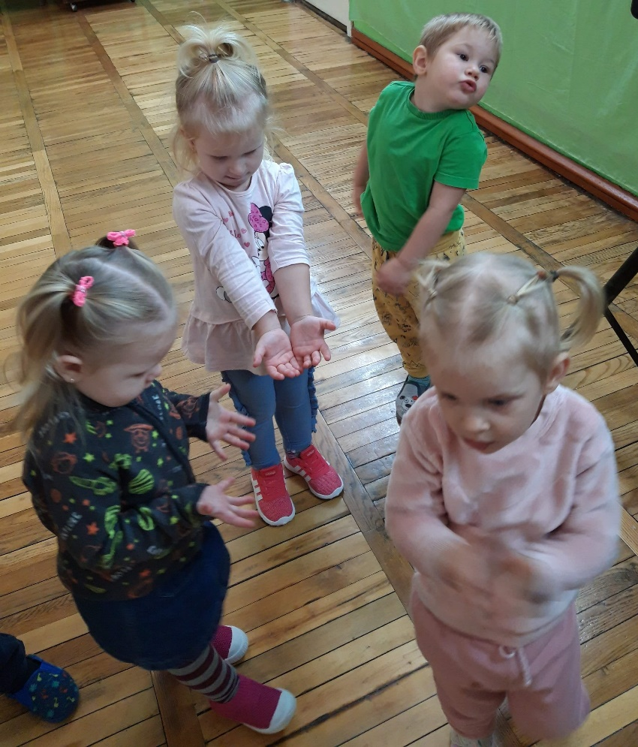

Siekiant, kad sveika gyvensena taptų gyvenimo būdu, reikia tai ugdyti nuo mažens. Sveikatos ugdymas vaiku darželyje – kompetentinga sveikatos ugdymo, pradėto šeimoje, tąsa, kurio pagrindinis tikslas – padėti vaikams ugdyti atsakomybę už savo ir kitų sveikatą, formuoti nuostatas sveikai gyventi, įtvirtinti sveikos gyvensenos įgūdžius, teikti būtinas žinias apie sveikatos saugojimą ir stiprinimą.

